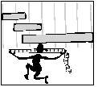


MATEMÀTIQUES MESURES
Nom: ________________________ Data: ____________________

UNITATS DE CAPACITAT

Kilo | hecto | deca | CAPACITAT | deci | cent | mil·li
QUILOLITRE  Kl | HECTOLITRE  hl | DECALITRE  dal | litre  l | DECILITRE  dl | CENTILITRE  cl | MIL·LILITRE  ml

